МИНИСТЕРСТВО НАУКИ И ВЫСШЕГО ОБРАЗОВАНИЯ РФ ФЕДЕРАЛЬНОЕ ГОСУДАРСТВЕННОЕ БЮДЖЕТНОЕ ОБРАЗОВАТЕЛЬНОЕ УЧРЕЖДЕНИЕ ВЫСШЕГО ОБРАЗОВАНИЯ

**Московский авиационный институт (национальный исследовательский университет)**



Институт № 8 «Компьютерные науки и прикладная математика» Кафедра 806 «Вычислительная математика и программирование»

**ОТЧЁТ**

По дисциплине:«Введение в авиационную и ракетно-космическую технику» На тему: «Буран»

Оценка: Выполнили:

Подпись преподавателя: Группа М8О-113БВ-24

Воровицкая А.Р.

Кретов А.В.

Хомяков А.С.

Москва, 2024

**СОДЕРЖАНИЕ**

ВВЕДЕНИЕ 3

1. ОПИСАНИЕ ПРОЕКТА 5

1.1 Цель проекта 5

1.2 Задачи проекта 5

2. РАСПРЕДЕЛЕНИЕ РОЛЕЙ 6

3. ДЕТАЛИ РЕАЛЬНОЙ МИССИИ 7

3.1. Описание аппарата 7

3.2. Предназначение миссии 8

3.3. Детали полёта 8

4. ФИЗИКО-МАТЕМАТИЧЕСКАЯ МОДЕЛЬ (ФИЗ-МАТ МОДЕЛЬ) 10

5. МОДЕЛИРОВАНИЕ В KERBAL SPACE PROGRAM (KSP) 15

6.1. Конструирование корабля 15

6.2. Написание автопилота 17

7. СРАВНЕНИЕ РЕЗУЛЬТАТОВ ФИЗ-МАТ МОДЕЛИ И KSP 18

8. МЕДИА 20

ЗАКЛЮЧЕНИЕ 21

СПИСОК ИСПОЛЬЗУЕМЫХ ИСТОЧНИКОВ 22

# ВВЕДЕНИЕ

Данная работа посвящена моделированию полёта советского орбитального многоразового транспортного корабля-ракетоплана «Буран», созданного в рамках программы «Энергия — Буран», являющегося ответом на многоразовую систему от США «Space Shuttle», которая могла дать военное преимущество США из-за возможности использования космических челноков с целью нанесения ракетно-ядерных ударов. Главный конструктор корабля-ракетоплана «Бурана» Вячеслав Михайлович Филин заявлял: «Необходимость создания отечественной многоразовой космической системы как средства сдерживания потенциального противника была выявлена в ходе аналитических исследований, проведённых Институтом прикладной математики АН СССР и НПО „Энергия“». Тактико-техническое задание на разработку многоразовой космической системы было выдано Главным управлением космических средств Министерства обороны СССР и утверждено Дмитрием Устиновым 8 ноября 1976 года. Корабль-ракетоплан «Буран» отличался от других космических аппаратов тем, что мог совершать полёт и посадку полностью в автоматическом режиме с использованием бортового компьютера и наземного комплекса радиотехнических систем навигации, посадки, контроля траектории и управления воздушным движением. Производство орбитальных кораблей началось в 1980 году на Тушинском машиностроительном заводе. К 1984 году был готов первый полномасштабный экземпляр, который доставили на аэродром «Юбилейный» космодрома Байконур. Космический полёт «Бурана» состоялся 15 ноября 1988 года. Ракета-носитель «Энергия», стартовавшая с площадки №110 космодрома Байконур, вывела корабль-ракетоплан на околоземную орбиту. Полёт длился 205 минут, за это время «Буран» совершил два витка вокруг Земли, после чего произвёл посадку на аэродроме. В 1990 году работы по программе «Энергия-Буран» были приостановлены, 25 мая 1993 года программу окончательно закрыли решением Совета главных конструкторов при НПО «Энергия». В 2002 году корабль-ракетоплан «Буран» был разрушен при обрушении крыши монтажно-испытательного корпуса на Байконуре, в котором он хранился вместе с готовыми экземплярами ракеты-носителя «Энергия».

## 1. ОПИСАНИЕ ПРОЕКТА

# 1.1 Цель проекта

    Целью данного проекта является создание физико-математической модели и моделирование полёта в Kerbal Space Program корабля-ракетоплана «Буран» с момента взлёта до посадки на аэродроме.

# 1.2 Задачи проекта

1.ыСоздание физико-математической модели полёта.

2.ыМоделирование полёта в Kerbal Space Program (KSP).

3.ыСравнение результатов вычислений физико-математической модели с данными, полученными при моделировании полёта в KSP.

4.ыСделать выводы о проделанной работе.

## 2. РАСПРЕДЕЛЕНИЕ РОЛЕЙ

Команда «Буран»

**Воровицкая А.Р. - тимлид, редактор.** Отвечает за планирование работы, распределение задач между участниками, помощь в случае возникновения трудностей, проверку корректности выполнения задач и достоверности информации, составление и оформление отчёта о проделанной работе.

**Кретов А.В. - математик, физик.** Отвечает за разработку физико-математической модели, составление графиков, сравнение результатов вычислений физико-математической модели с данными, полученными при моделировании полёта в Kerbal Space Program.

**Хомяков А.С. - инженер KSP, программист.** Отвечает за конструирование корабля-ракетоплана «Буран» в Kerbal Space Program, моделирование полёта с момента взлёта до посадки на аэродроме, написание автопилота на языке Python.

## 3. ДЕТАЛИ РЕАЛЬНОЙ МИССИИ

# 3.1. Описание аппарата

Буран состоит из нескольких ключевых частей, каждая из которых выполняет специфические функции:

1. Фюзеляж: Основная структура корабля, вмещающая экипаж и оборудование. Он герметичен и обеспечивает защиту от внешней среды.

2. Крыло: Двойное стреловидное крыло с элевонами, обеспечивающее аэродинамические характеристики на сверхзвуковых скоростях.

3. Вертикальное оперение: Содержит руль направления, который помогает управлять полетом.

4. Объединенная двигательная установка (ОДУ): Состоит из двух двигателей для маневрирования и 46 газодинамических двигателей для управления.

5. Кабина: Вмещает до 10 человек и оснащена системами жизнеобеспечения.

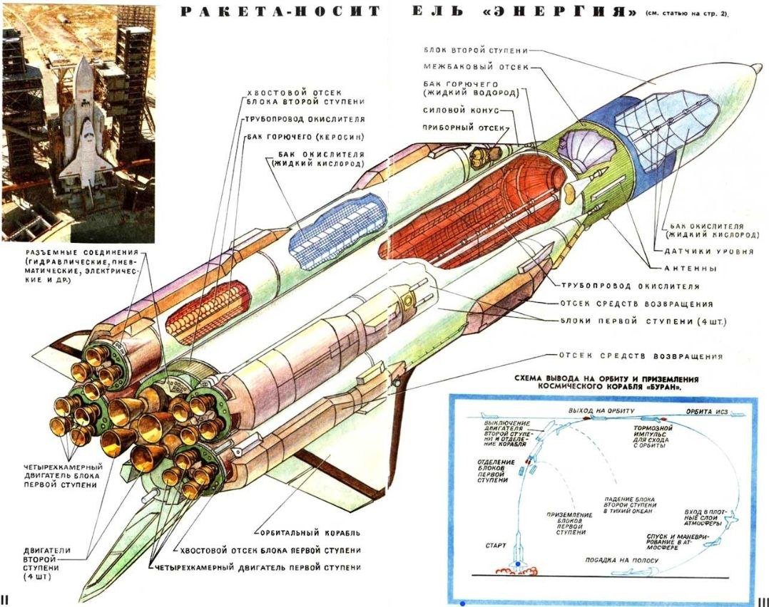

# 3.2. Предназначение миссии

Предназначение корабля-ракетоплана «Буран»

1. Выведение на орбиты, обслуживание на них и возвращение на Землю космических аппаратов, космонавтов и грузов.

2. Проведение военно-прикладных исследований и экспериментов по обеспечению создания больших космических систем.

3. Решение различных задач в интересах народного хозяйства и науки.

4. Комплексное противодействие мероприятиям возможного противника по использованию космического пространства в военных целях.

# 3.3. Детали полёта

Ракета-носитель «Энергия» вывела корабль-ракетоплан «Буран» на околоземную орбиту. Полёт длился 205 минут, за это время «Буран» совершил два витка вокруг Земли, после чего произвёл посадку на аэродроме «Юбилейный» космодрома Байконур. Полёт происходил в автоматическом режиме с использованием бортового компьютера и программного обеспечения. Над акваторией Тихого океана «Буран» сопровождали корабль измерительного комплекса ВМФ СССР «Маршал Неделин» и научно-исследовательское судно АН СССР «Космонавт Георгий Добровольский». При взлёте и посадке «Буран» сопровождал истребитель МиГ-25, управлявшийся лётчиком Магомедом Толбоевым. При посадке на высоте около 11 км «Буран», получивший с наземной станции информацию о погоде в месте посадки, совершил резкий манёвр, выполнил дополнительный вираж влево от полосы перед расчётным разворотом на 180º направо. Заходя на посадочную полосу с северо-западного направления, корабль-ракетоплан сел с южного конца против ветра. Из-за крепкого ветра у полосы автоматика «Бурана» гасила таким образом скорость посадки. В момент разворота корабль-ракетоплан пропал из поля зрения наземных средств наблюдения, связь на некоторое время прервалась. Ответственные лица немедленно предложили задействовать аварийную систему подрыва «Бурана» (на корабле-ракетоплане были установлены взрывные заряды, предусмотренные для недопущения крушения секретного космического аппарата на территории другого государства в случае потери курса). Однако заместитель Главного конструктора НПО «Молния» по лётным испытаниям Степан Микоян, отвечавший за управление кораблём-ракетопланом на участке снижения и посадки, принял решение подождать, и автоматическая посадка завершилась благополучно. Изначально система автоматической посадки не предусматривала перехода на ручной режим управления, но пилоты-испытатели и космонавты потребовали у конструкторов добавить ручной режим в систему управления посадкой, что было сделано по их настоянию в виде резервного ручного режима.

## 4. ФИЗИКО-МАТЕМАТИЧЕСКАЯ МОДЕЛЬ (ФИЗ-МАТ МОДЕЛЬ)

При моделировании полёта корабля-ракетоплана «Буран» будем учитывать, что моделирование происходит в условиях не Солнечной системы, а системы Кербол, представленной в Kerbal Space Program. Таким образом, в процессе моделирования будем учитывать данные именно этой системы.

В рамках физико-математической модели рассмотрим процесс взлёта корабля «Буран» с РН «Энергия» до момента окончательного покидания летательным аппаратом атмосферы Кербина (аналога Земли в Kerbal Space Program).

**Сила гравитации**

Где:

— гравитационная постоянная,

— масса Земли,

– масса ракеты,

— радиус Земли

**Зависимость плотности воздуха от высоты**

Где — плотность воздуха на уровне моря;

— ускорение свободного падения;

— молярная масса воздуха;

— универсальная газовая постоянная;

— температура воздуха в Кельвинах.

**Сила сопротивления воздуха**

Сила сопротивления воздуха при скорости ракеты на высоте равна вычисляется по формуле:

Где — плотность воздуха на высоте h;

— площадь поперечного сечения ракеты;

— коэффициент аэродинамического сопротивления.

**Изменение массы ракеты**

Масса ракеты изменяется со временем из-за расхода топлива. Пусть — скорость расхода топлива первой ступени, а — скорость расхода топлива второй ступени. Примем, что они остаются постоянными. Тогда, итоговую зависимость массы ракеты от времени можно задать следующей функцией:

Где – начальная масса ракеты.

**Сила тяги ракеты**

Сила тяги

Где , – сила тяги первой и второй ступеней соответственно.

**Второй закон Ньютона для ракеты**

Для нашей ракеты второй закон Ньютона в векторном виде будет выглядеть следующим образом:

Второй закон Ньютона в проекции на оси Ox и Oy:

**Система дифференциальных уравнений:**

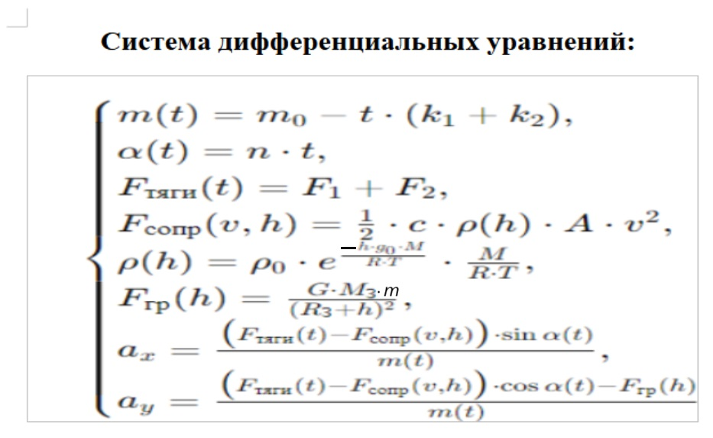

Приведем вид системы к форме уравнений Коши. Для этого выразим системы в виде набора обыкновенных дифференциальных уравнений первого порядка. Для каждого из этапов:

1. Обозначим координаты по Оx и Oy как x и y соответственно;
2. Обозначим проекции скорости на Ox и Oy как и 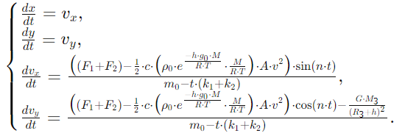 соответственно.

Значения g, R, , C, найденные выше, считаем неизменными во времени и будем использовать при расчёте скорости в каждый момент времени по формуле (2). Аналогично будем учитывать и значение , которое примем равным максимальному секундному расходу топлива двигателями. Такое значение получим из Kerbal Space Program.

Для подсчета результатов физико-математического моделирования применим специально разработанную программа на языке Python, результатом работы которой является построение графика зависимости скорости летательного аппарата относительно поверхности планеты от времени.

Полученный в результате работы программы график сравним с графиком зависимости скорости аппарата относительно поверхности Кербина от времени, построенным по данным, полученным из симуляции полёта (взлёта) в Kerbal Space Program.

## 5. МОДЕЛИРОВАНИЕ В KERBAL SPACE PROGRAM (KSP)

# 6.1. Конструирование корабля

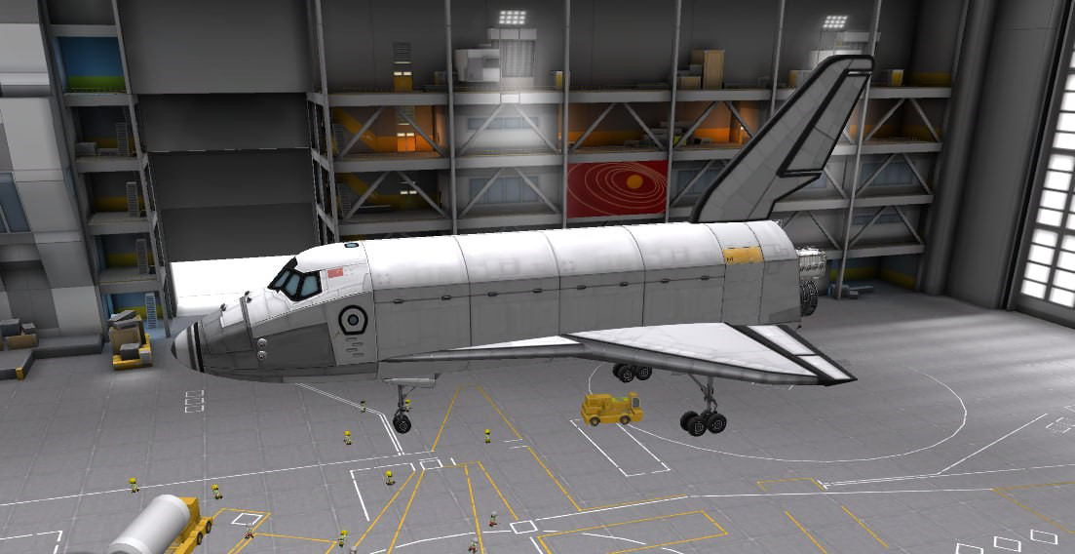 1 этап. Построение комплекса «Энергия — Буран»

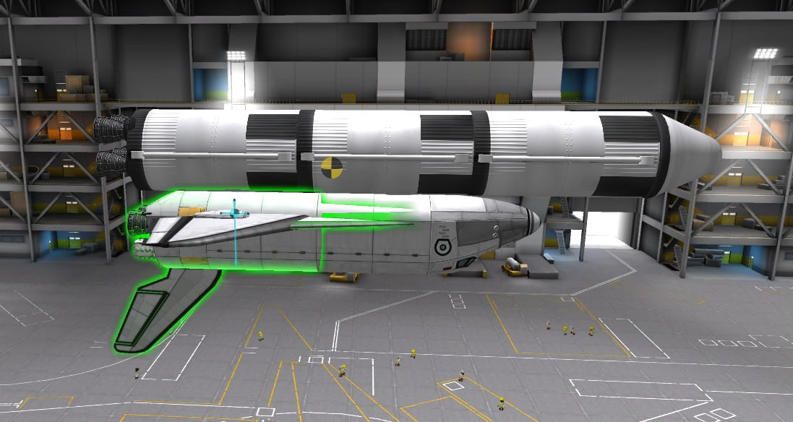2 этап. Конструирование 2 ступени «Энергия-Буран»

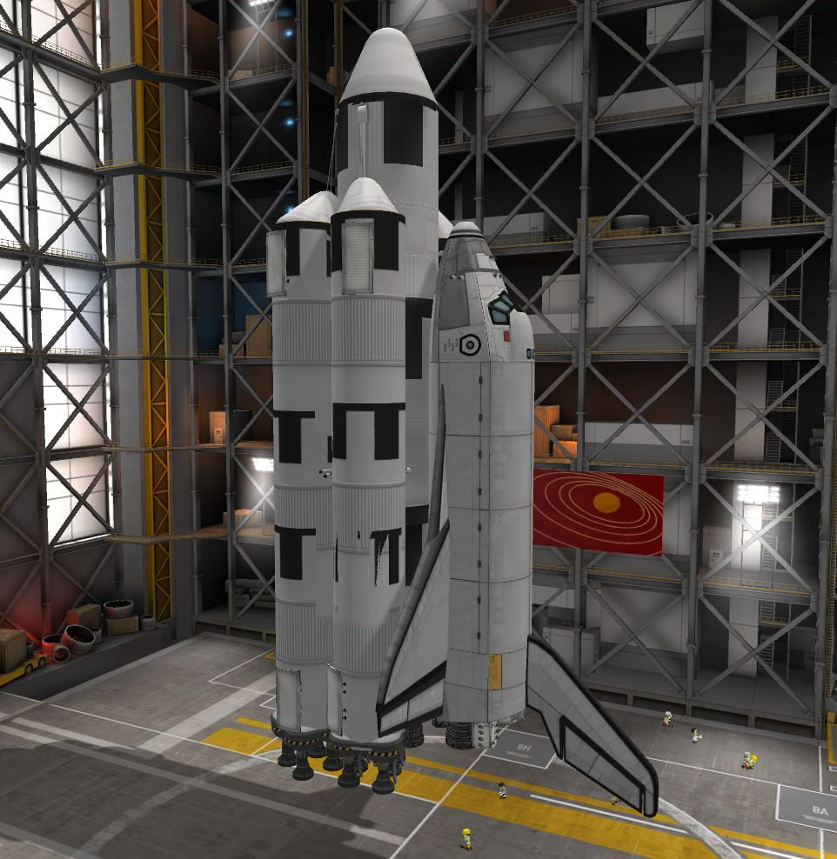

3 этап. Собранный корабль-ракетоплан «Буран».

# 6.2. Написание автопилота

Написание автопилота включает в себя следующие действия:

1. Подключение к KSP через kRPC

2. Подготовка файлов для записи данных

3. Этап 1: Взлёт

4. Главный цикл для выхода на орбиту

5. Запись координат

6. Снижение тяги при приближении к границам подходящей высоты

7. Этап 2: Круговая орбита

8. Контроль высоты

9. Этап 3: Посадка

10. Завершение миссии

Для программной реализации были использованы данные со взлёта «Энергии-Буран», так как это самая сложная часть полёта. Именно по ней был разработан код математической модели полёта ракеты. Эта модель учитывает множество факторов, влияющих на движение ракеты, и использует численные методы для решения системы дифференциальных уравнений. С полной версией кода можно ознакомиться в приложении.

Вначале задаются несколько констант, которые представляют физические параметры. Затем описываются характеристики двух ступеней ракеты. Также было создано несколько функций, рассчитывающих важные величины, которые нужны для решения системы уравнений. Система уравнений, описывающая движение ракеты, состоит из трех основных компонент: высота (координата по вертикали), горизонтальная и вертикальная скорости ракеты. Для решения системы используется метод интеграции solve_ivp из библиотеки SciPy. Он принимает следующие параметры: функция системы уравнений, полный временной интервал работы ступеней, начальные значения x и y, массив временных точек.

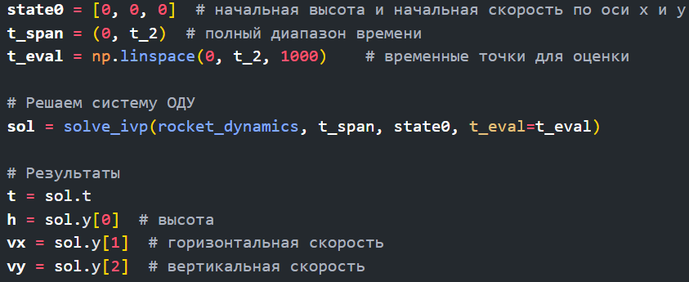

Рисунок 1. Решение системы уравнений.

С помощью функции solve_ivp мы получаем значения высоты, горизонтальной и вертикальной скоростей на разных промежутках времени, что позволяет детально анализировать движение ракеты и оптимизировать параметры для более точных результатов. Функция системы уравнений rocket_dynamics производит вычисления нужных нам параметров в соответствии с математической моделью.

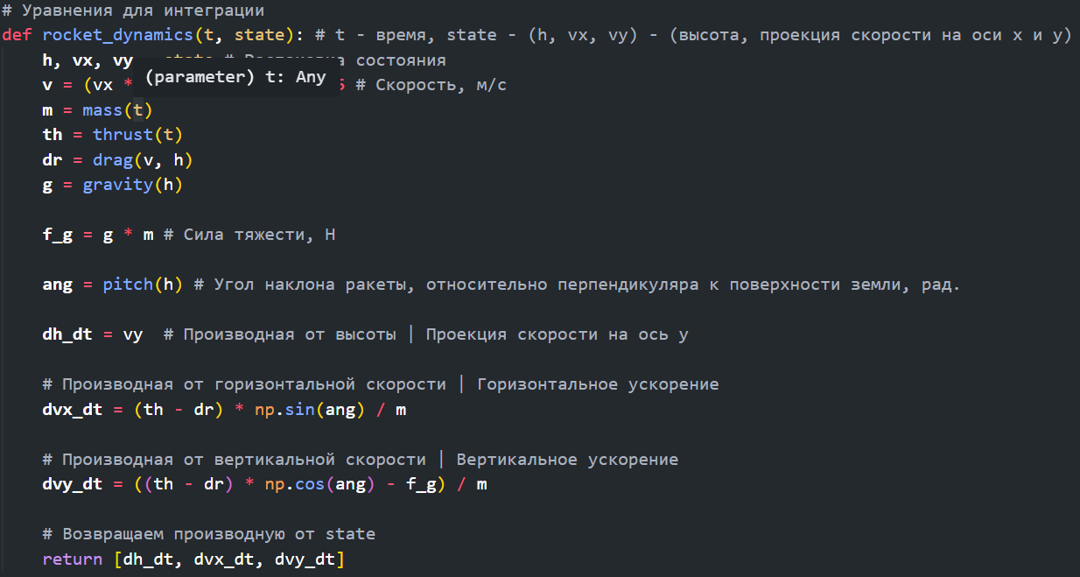

Рисунок 2. Функция системы уравнений.

Для получения данных из симуляции полета в KSP понадобится библиотека krpc, специально созданная для автоматизации и анализа управления космическими аппаратами. Разработанная программа автопилота нужна не только для осуществления полета, но и для записи данных о полете. С помощью данной программы мы автоматизируем полет ракеты и записываем в текстовый файл такие значения, как время, прошедшее с начала полета, высота, горизонтальная и вертикальная скорости.

В её начале объявляются ракета, как объект класса, высота конца поворота ракеты, индексы баков первой и второй ступеней и данные о планете Кербин (Земля) для более точной математической модели.

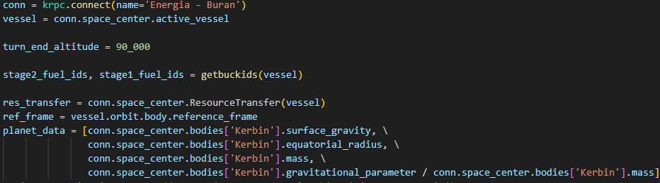

Рисунок 3. Соединение с игрой, данные о планете.

Далее программа запускает двигатели и начинает полет. Вызывается функция activate_first_stage, которая отвечает за управление кораблём с работающими первой и второй ступенью. Она возвращает 4 списка данных, которые собираются во время полета и используются для построения графика полета.

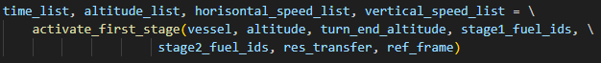

Рисунок 4. Активация первой ступени.

После того, как ракета поднимется на высоту 50 км, функция возвращает списки данных и вызывается следующая функция activate_second_stage, которая во многом, схожа с предыдущей.



Рисунок 5. Активация второй ступени.

Когда в баке второй ступени закончится топливо, «Буран» отделяется от ракеты, а его двигатели активируются на 5 секунд для отлета от ступени.

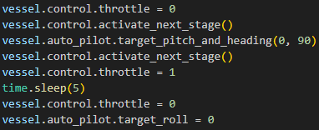

Рисунок 6. Отделение «Бурана» от ракеты.

После этого списки с данными, включая данные о планете Кербин, записываются в текстовый файл для использования их при построении графика.

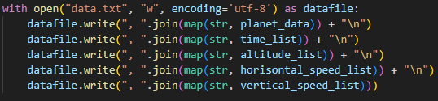

Рисунок 7. Сохранение данных для построения графиков.

Автопилот также регулирует угол наклона для обеспечения более оптимальной траектории выхода на орбиту.

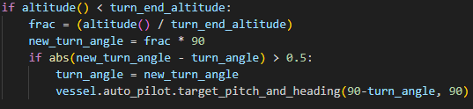

Рисунок 8. Регуляция угла наклона.

Далее в коде реализации математической модели после решения системы уравнений мы сравниваем результаты моделирования с данными из симуляции KSP, чтобы проверить точность модели. Для отображения графиков сравнения мы используем библиотеку Matplotlib.

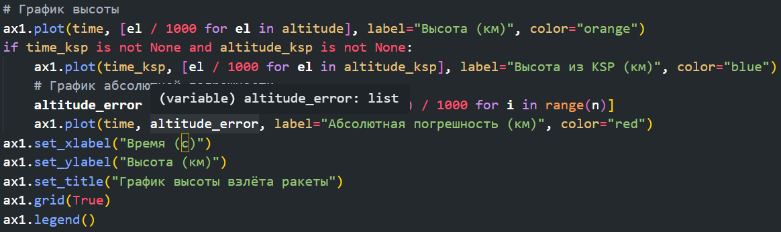

Рисунок 9. Построение графиков.

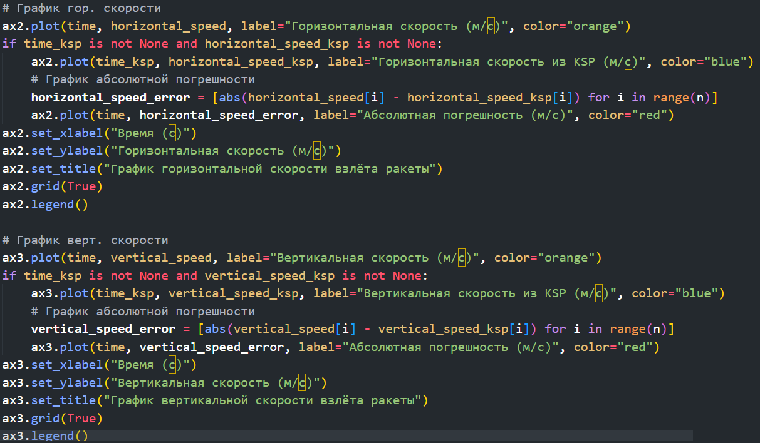

Рисунок 10. Построение графиков.

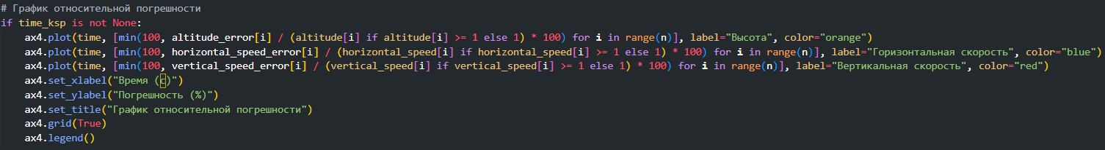

Рисунок 11. Построение графиков.

## 7. СРАВНЕНИЕ РЕЗУЛЬТАТОВ ФИЗ-МАТ МОДЕЛИ И KSP

Результат построения графика по физ-мат модели

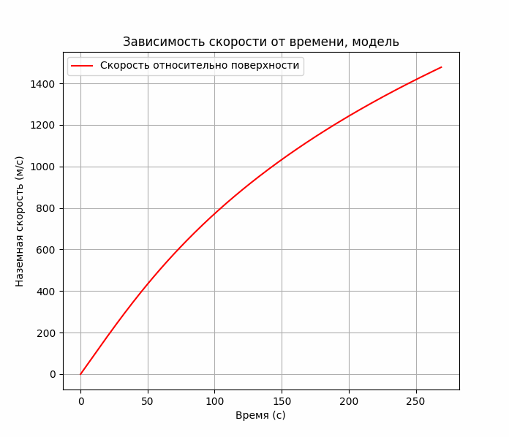

Результат построения графика по координатам из KSP

# 

Сравнение графиков

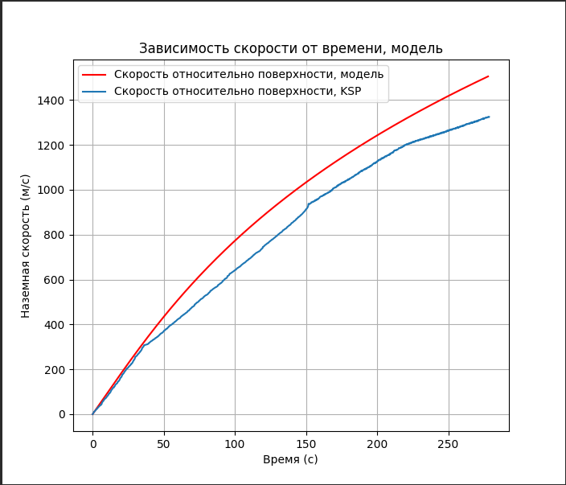

В рамках математической модели, используемой для анализа полета ракеты, сила тяги, расход топлива и скорость изменения угла наклона обычно предполагаются постоянными во время полета, что является упрощением реального физического процесса. В действительности эти параметры изменяются во время полёта ракетоплана по различным факторам, как, например, изменение высоты полета, изменение окружающего воздуха или состава топлива, изменение массы ракетоплана и т. д. Таким образом, физико-математическая модель предполагает, что сила тяги, расход топлива и скорость изменения угла наклона остаются постоянными в течение всего полёта и равны их средним значениям. Это позволяет упростить математическую формулировку задачи и проводить аналитические расчёты.

Как результат, графики, полученные с использованием физико-математической модели и модели, построенной на координатах из KSP, показывают одинаковый процесс, но незначительно различаются из-за изменения параметров по различным факторам в течении полёта ракетоплана при его моделировании в KSP. Однако, в середине полета графики могут отличаться от реальности, так как в этом месте происходят изменения значений параметров.

## 8. МЕДИА

1. Проект «Буран» команды «Буран» [Электронный ресурс]. URL: <https://github.com/Anastasia1V/Buran> (Дата обращения: 18.12.2024).

2. Отчёт по проекту «Буран» команды «Буран» [Электронный ресурс]. URL: [https://github.com/Anastasia1V/Buran/blob/main/](https://github.com/Anastasia1V/Buran/blob/main/Отчёт_ВАРКТ)ВАРКТ_Отчёт.docx (Дата обращения: 18.12.2024).

3. Презентация проекта «Буран» команды «Буран» [Электронный ресурс]. URL: <https://github.com/Anastasia1V/Buran/blob/main/ВАРКТ_Презентация.pptx> (Дата обращения: 18.12.2024).

4. Физико-математическая модель на Python [Электронный ресурс]. URL: [https://github.com/Anastasia1V/Buran/blob/main/](https://github.com/Anastasia1V/Buran/blob/main/ВАРКТ_Презентация.pptx)Физмат_модель.py (Дата обращения: 18.12.2024).

5. Модели на основе координат, полученных в Kerbal Space Program, на Python [Электронный ресурс]. URL: [https://github.com/Anastasia1V/Buran/blob/main/](https://github.com/Anastasia1V/Buran/blob/main/ВАРКТ_Презентация.pptx)Координатная_модель.py (Дата обращения: 18.12.2024).

6. Автопилот на Python [Электронный ресурс]. URL: [https://github.com/Anastasia1V/Buran/blob/main/](https://github.com/Anastasia1V/Buran/blob/main/ВАРКТ_Презентация.pptx)autopilot.py (Дата обращения: 18.12.2024).

7. Видеоотчёт команды «Буран» [Электронный ресурс]. URL: [https://github.com/Anastasia1V/Buran/blob/main/](https://github.com/Anastasia1V/Buran/blob/main/ВАРКТ_Презентация.pptx)Ссылка_на_видеоотчёт.txt (Дата обращения: 18.12.2024).

8. Моделирование в Kerbal Space Program [Электронный ресурс]. URL: [https://github.com/Anastasia1V/Buran/blob/main/Ссылка_на_видео_моделирование_KSP.txt](https://github.com/Anastasia1V/Buran/blob/main/ВАРКТ_Презентация.pptx) (Дата обращения: 18.12.2024).

## ЗАКЛЮЧЕНИЕ

В результате выполнения проекта были построены и сравнены модель на основе физико-математических расчётов и модель на основе координат, полученных в результате моделирования полёта в Kerbal Space Program, которые отображают зависимость скорости аппарата относительно поверхности планеты от времени полёта.

Было сделано:

1. Команда собрала и изучила теоретическую информацию о советском орбитальном многоразовом транспортном корабле-ракетоплане «Буран».

2. Команда разработала физико-математическую модель полёта с момента взлёта ракетоплана до его выхода на околоземную орбиту. В соответствии с данной моделью был создан график зависимости скорости от времени.

3. Команда создала копию корабля-ракетоплана «Буран» с РН «Энергия» в Kerbal Space Program.

4. Команда разработала программу-автопилот на языке Python, произвела моделирование полёта ракетоплана в Kerbal Space Program и составила соответствующий график, получив необходимые данные из программы.

5. Были сделаны выводы на основе сравнения полученных графиков, составлены презентация и отчёт о проделанной работе, все полученные файлы добавлены на github.

## **СПИСОК ИСПОЛЬЗУЕМЫХ ИСТОЧНИКОВ**

1. Википедия «Буран (космический корабль)» [Электронный ресурс]. URL: https://ru.wikipedia.org/wiki/%D0%91%D1%83%D1%80%D0%B0%D0%BD_(%D0%BA%D0%BE%D1%81%D0%BC%D0%B8%D1%87%D0%B5%D1%81%D0%BA%D0%B8%D0%B9_%D0%BA%D0%BE%D1%80%D0%B0%D0%B1%D0%BB%D1%8C) (Дата обращения: 10.11.2024).

2. Википедия «Космическая программа СССР» [Электронный ресурс]. URL: [https://ru.wikipedia.org/wiki/%D0%9A%D0%BE%D1%81%D0%BC%D0%B8%D1%87%D0%B5%D1%81%D0%BA%D0%B0%D1%8F_%D0%BF%D1%80%D0%BE%D0%B3%D1%80%D0%B0%D0%BC%D0%BC%D0%B0_%D0%A1%D0%A1%D0%A1%D0%A0#%D0%91%D1%83%D1%80%D0%B0%D0%BD](https://ru.wikipedia.org/wiki/%D0%9A%D0%BE%D1%81%D0%BC%D0%B8%D1%87%D0%B5%D1%81%D0%BA%D0%B0%D1%8F_%D0%BF%D1%80%D0%BE%D0%B3%D1%80%D0%B0%D0%BC%D0%BC%D0%B0_%D0%A1%D0%A1%D0%A1%D0%A0" \l "%D0%91%D1%83%D1%80%D0%B0%D0%BD) (Дата обращения: 10.11.2024).

3. Космический корабль Буран [Электронный ресурс]. URL: [buran.ru](https://buran.ru/) (Дата обращения: 10.11.2024).

4. РКК «ЭНЕРГИЯ» [Электронный ресурс]. URL: <https://www.energia.ru/> (Дата обращения: 14.11.2024).

5. Циолковский К. Э. «Труды по ракетной технике» / Под редакцией М. К. Тихонравова. — М.: Оборонгиз, 1947. — С. 33.

6. Раздел модов для Kerbal Space Program [Электронный ресурс]. URL: <https://spacedock.ru/kerbal-space-program/mods-ksp/> (Дата обращения: 10.11.2024).